|  |
| --- |
| UESC – Universidade Estadual de Santa Cruz |
| Relatório de Projeto |
| Relatório do Projeto1 da disciplina Conceitos de Linguagens de Programação (CET087) |

|  |
| --- |
| Giovanne Almeida Messias (201120035)  15/3/2015 |

Tabela de conteúdo

# Instruções para compilar o projeto (usando GCC)

Abra o **Prompt de Comando**, navegue até a pasta onde se encontra o arquivo “analisador.c” e digite:

gcc analisador.c –o analisador.exe [Enter]

# Instruções para executar o projeto

O analisador possui dois modos de execução.

No **Modo de palavras livres** o usuário escolhe o arquivo de produções da gramática que deseja usar como base e passa a inserir palavras livres que são analisadas em tempo real.

No **Modo de análise de amostras** o usuário escolhe o arquivo de produções da gramática que deseja usar como base e o arquivo de amostras que após analisado terá o resultado salvo num arquivo externo.

Em qualquer um dos casos o resultado das análises será de dois tipos:

1. **FÓRMULA BEM FORMADA ACEITA!** - Resultado quando a fórmula for válida, bem formada e com os símbolos do alfabeto dado.
2. **A FÓRMULA DIGITADA NÃO FAZ PARTE DA GRAMÁTICA!** – Resultado quando a entrada possuir algum símbolo que não pertence à gramática ou sintaxe errada.

## Modo de palavras livres

Para usar este modo basta acionar o programa e selecionar a gramática base.

Para isso, ainda no **Prompt de Comando**, no mesmo diretório digite:

analisador.exe <nome_do_arquivo_de_producoes.txt> [Enter]

Por exemplo, se o usuário deseja inserir fórmulas lógicas basta executar o programa e passar como parâmetro o arquivo de produções para a gramática lógica:

analisador.exe prod_logica.txt [Enter]

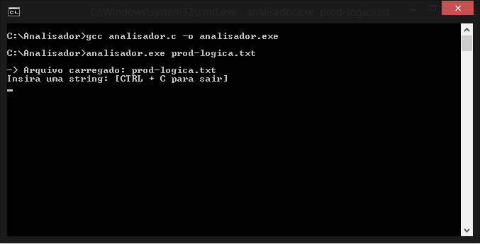

## Modo de análise de amostras

Para analisar amostras basta selecionar o tipo de gramática que se quer usar como base e selecionar o arquivo de amostras digitando:

1. analisador.exe <producoes.txt> <amostras.txt> [Enter]

Por exemplo, se o usuário deseja analisar o arquivo de fórmulas lógicas basta executar o programa e passar como parâmetro o arquivo de produções para a gramática lógica e o arquivo de amostras:

1. analisador.exe prod_logica.txt amostra_logica.txt [Enter]

O resultado da análise será salvo num arquivo externo cujo o nome segue o padrão:

resultado-<nome_do_arquivo_de_amostra>.txt

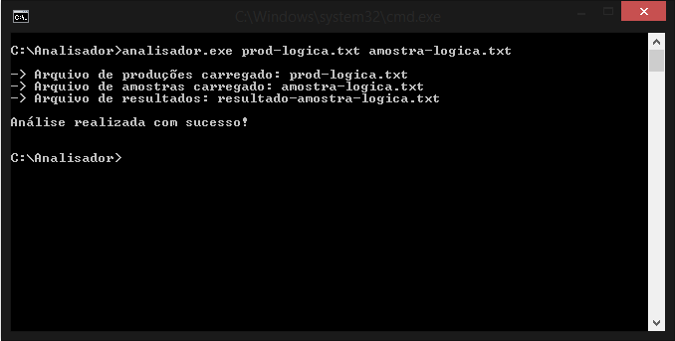

Os arquivos de amostras foram gerados manualmente seguindo a regra dos alfabetos propostos:

$$∑_{lógico} = \{0, 1, p, q, ! ,\left( ,\right), \&, |, :, -\}$$

$$∑_{aritmético} = \{0, 1,x, y, - ,\left( ,\right), +, /,*\}$$

$$∑_{lâmbda} = \{0, 1,x,y, l ,\left( ,\right), [, ],.\}$$

$$∑_{parênteses} = \{a, b,c,d\}$$

# Links pra download

GitHub: github.com/giovannealmeida/projb